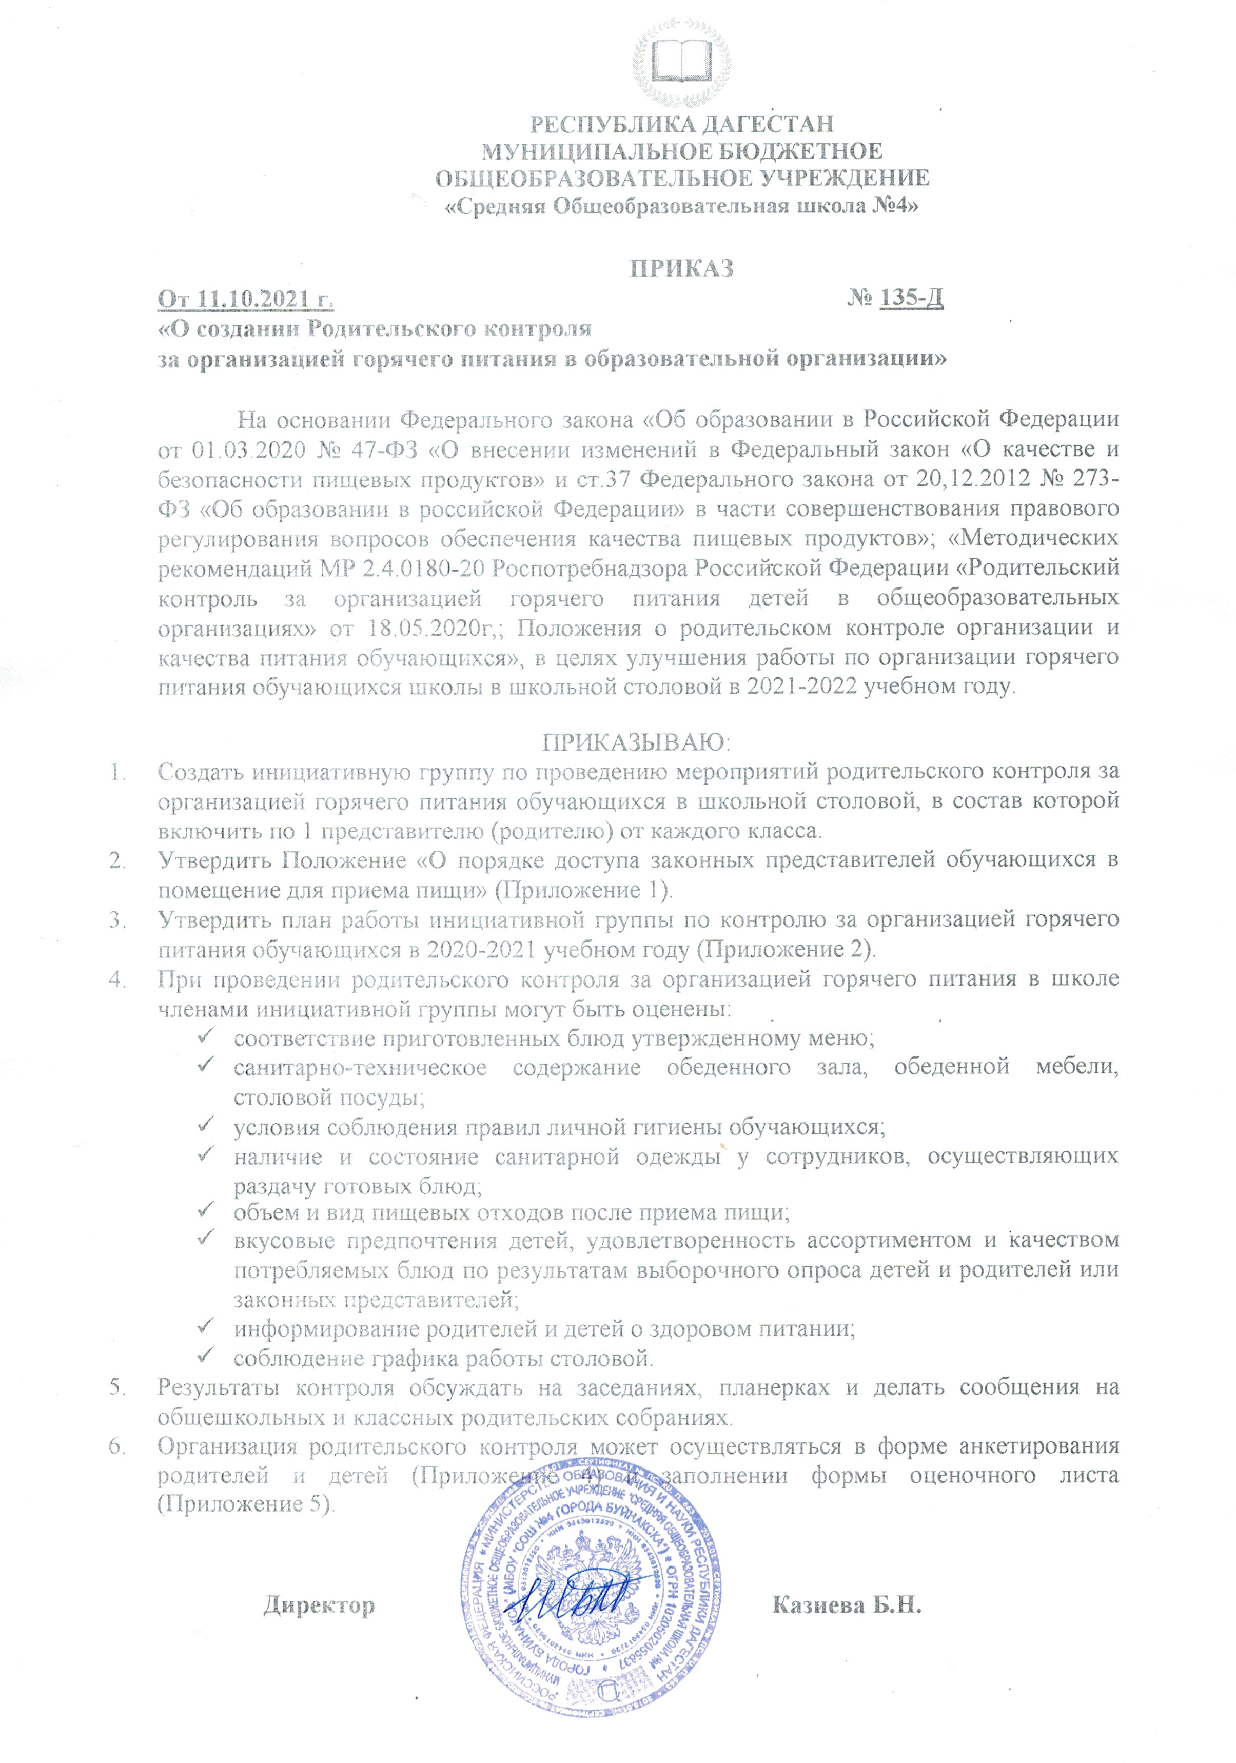


РЕСПУБЛИКА ДАГЕСТАН
МУНИЦИПАЛЬНОЕ БЮДЖЕТНОЕ
ОБЩЕОБРАЗОВАТЕЛЬНОЕ УЧРЕЖДЕНИЕ
«Средняя Общеобразовательная школа №4»

ПРИКАЗ
От 11.10.2021 г. № 135-Д
«О создании Родительского контроля
за организацией горячего питания в образовательной организации»

На основании Федерального закона «Об образовании в Российской Федерации от 01.03.2020 № 47-ФЗ «О внесении изменений в Федеральный закон «О качестве и безопасности пищевых продуктов» и ст.37 Федерального закона от 20,12.2012 № 273-ФЗ «Об образовании в российской Федерации» в части совершенствования правового регулирования вопросов обеспечения качества пищевых продуктов»; «Методических рекомендаций МР 2.4.0180-20 Роспотребнадзора Российской Федерации «Родительский контроль за организацией горячего питания детей в общеобразовательных организациях» от 18.05.2020г,; Положения о родительском контроле организации и качества питания обучающихся», в целях улучшения работы по организации горячего питания обучающихся школы в школьной столовой в 2021-2022 учебном году.

ПРИКАЗЫВАЮ:
- Создать инициативную группу по проведению мероприятий родительского контроля за организацией горячего питания обучающихся в школьной столовой, в состав которой включить по 1 представителю (родителю) от каждого класса.
- Утвердить Положение «О порядке доступа законных представителей обучающихся в помещение для приема пищи» (Приложение 1).
- Утвердить план работы инициативной группы по контролю за организацией горячего питания обучающихся в 2021-2022 учебном году (Приложение 2).
- При проведении родительского контроля за организацией горячего питания в школе членами инициативной группы могут быть оценены:
- соответствие приготовленных блюд утвержденному меню;
- санитарно-техническое содержание обеденного зала, обеденной мебели, столовой посуды;
- условия соблюдения правил личной гигиены обучающихся;
- наличие и состояние санитарной одежды у сотрудников, осуществляющих раздачу готовых блюд;
- объем и вид пищевых отходов после приема пищи;
- вкусовые предпочтения детей, удовлетворенность ассортиментом и качеством потребляемых блюд по результатам выборочного опроса детей и родителей или законных представителей;
- информирование родителей и детей о здоровом питании;
- соблюдение графика работы столовой.
- Результаты контроля обсуждать на заседаниях, планерках и делать сообщения на общешкольных и классных родительских собраниях.
- Организация родительского контроля может осуществляться в форме анкетирования родителей и детей (Приложение 4) и заполнении формы оценочного листа (Приложение 5).

Директор Казиева Б.Н.
Приложение 1
к приказу № 135-Д от 11.10.2021

Положение

о порядке доступа Родительского контроля
в школьную столовую МБОУ СОШ№ 4 г.Буйнакска
- Общие положения
  - Положение о порядке доступа законных представителей обучающихся в МБОУ СОШ № 4 г.Буйнакска разработано в соответствии с:
- Федеральным законом от 29.12.2012 № 273-ФЗ «Об образовании в РФ»;
- Федеральным законом от 30.03.1999 года №52-ФЗ «О санитарноэпидемиологическом благополучии населения» (с изм. и доп., вступ. в силу с 24.07.2015);
- Постановлением Главного государственного врача РФ от 27.10.200 № 32 «Об утверждении санитарно-эпидемиологических правил и норм СанПиН 2.3/2.4,3590- 20 «Санитарно-эпидемиологические требования к организации общественного питания населения» (далее - СанПиН 2.3/2.4.3590-20);
- Методическими рекомендациями МР 2.4.0180-20 «Родительский контроль за организацией горячего питания детей в общеобразовательных организациях» (утв. Федеральной службой по надзору в сфере защиты прав потребителей и благополучия человека 18 мая 2020 г.);
- Уставом школы.
  - Положение разработано с целью соблюдения прав и законных интересов обучающихся и законных представителей в области организации питания.
  - Основными целями посещения школьной столовой законными представителями обучающихся являются:
- контроль качества оказания услуг по питанию детей в МБОУ СОШ № 4 г.Буйнакска(далее - Школа);
- взаимодействие законных представителей с руководством Школы и представителями организации, оказывающей услуги по питанию (далее - исполнитель услуг питания), по вопросам организации питания;
- повышение эффективности питания.
  - Положение устанавливает порядок организации и оформления результатов посещения законными представителями школьной столовой, а также права законных представителей при посещении школьной столовой.
  - Законные представители при посещении школьной столовой руководствуются применимыми законами и иными нормативными правовыми актами Российской Федерации, Республики Дагестан, а также Положением и иными локальными нормативными актами Школы.
  - Законные представители при посещении школьной столовой должны действовать добросовестно, не должны нарушать и вмешиваться в процесс питания и не должны допускать неуважительного отношения к сотрудникам Школы, сотрудникам столовой, обучающимся и иным посетителям.
  - Указанные в настоящем положении термины (законные представители, обучающиеся и пр.) определяются в соответствии с Законодательством Российской Федерации.
- Организация и оформление посещения законными представителями школьной
столовой
  - Законные представители посещают школьную столовую в порядке, установленном настоящим Положением и в соответствии с Графиком посещения школьной столовой обучающимися, (Приложение 1).
  - Законные представители прибывают в образовательное учреждение с наличием документа, удостоверяющего личность и отмечаются на пункте охраны,
  - Производят запись в Журнале Родительского контроля, информация в журнале содержит сведения о:
- времени посещения (день и конкретная перемена);
- Ф.И.О. законного представителя;
- контактном номере телефона законного представителя;
- Ф.И.О. и класс обучающегося, в интересах которого действует законный представитель.
  - Получают «Оценочный лист» согласно пунктам, которого проводят проверку.
  - Посещение школьной столовой осуществляется законными представителями самостоятельно или в сопровождении представителя Школы
  - Посещение школьной столовой осуществляется законными представителями в любой учебный день во время работы школьной столовой, в том числе на переменах.
  - Во избежание создания неудобств в работе школьной столовой предусматривается посещение законными представителями в количестве не более 2 человек в течение одной перемены.
  - Законные представители имеют право выбрать для посещения как перемену, на которой организовано горячее питание для его ребенка, так и любую иную перемену, во время которой осуществляется отпуск горячего питания.
  - Законный представитель может остаться в школьной столовой и после окончания перемены (в случае если установленная продолжительность перемены менее 20 минут или для завершения в разумный срок ознакомления с процессом организации питания).
  - По результатам посещения школьной столовой законные представители оставляют в Журнале Родительского Контроля, «Оценочный лист» с предложениями или замечаниями
  - Возможность ознакомления с содержанием Журнала и оценочных листов Книги посещения школьной столовой и иными формами фиксации результатов посещения предоставляется по запросу Управления образования г.Буйнакска, а также законным представителям обучающихся.
  - Предложения и замечания, оставленные родителями по результатам посещения, подлежат обязательному учету и Администрацией образовательной организации для решения вопросов в области организации питания.
  - Рассмотрение предложений и замечаний, осуществляется не реже одного раза в четверть, представителями администрации образовательной организации, законных представителей обучающихся на родительских собраниях.
- Права законных представителей при посещении школьной столовой
  - Законные представители обучающихся имеют право посетить помещения, где осуществляются прием пищи.
  - Допуск законных представителей (как правило, из числа имеющих медицинское
образование или образование в сфере технологий общественного питания, пищевых производств) в пищевой блок и помещения для хранения сырья возможен в случае их включения в состав СОВЕТА ОБЩЕСТВЕННОГО КОНТРОЛЯ приказом образовательной организации. Допуск осуществляется в соответствии с
законодательством Российской Федерации и локальным актом Школы, регламентирующими деятельность СОВЕТА ОБЩЕСТВЕННОГО КОНТРОЛЯ в образовательной организации.
  - Законные представители, не входящие в состав СОВЕТА ОБЩЕСТВЕННОГО КОНТРОЛЯ, получают необходимые сведения об организации питания в части деятельности исполнителя услуг питания в пищевом блоке и в помещениях для хранения сырья от членов СОВЕТА ОБЩЕСТВЕННОГО КОНТРОЛЯ, присутствующих в Школе во время посещения законными представителями школьной столовой, и (или) путем ознакомления с протоколами СОВЕТА ОБЩЕСТВЕННОГО КОНТРОЛЯ
  - Законным представителям обучающихся должна быть предоставлена возможность:
- сравнить меню питания на день посещения с утвержденными примерным меню с фактически выдаваемыми блюдами;
- наблюдать осуществление бракеража готовой продукции или получить у компетентных лиц сведения об осуществленном в день посещения организации общественного питания бракераже готовой продукции и сырья;
- попробовать блюда включенный в меню;
- наблюдать полноту потребления блюд (оценить количество отходов);
- зафиксировать результаты наблюдений в Оценочном листе;
- довести информацию до сведения администрации Школы и Совета родителей;
Содержание Положения доводится до сведения законных представителей обучающихся путем его размещения в информационной вкладке «Школьное питание» на сайте Школы, а также на общешкольном родительском собрании и родительских собраниях в классах.
Приложение 2
к приказу № 135-Д от 11.10.2021г.

План

работы Родительского контроля по контролю
за организацией горячего питания в столовой в МБОУ СОШ № 4 г.Буйнакска
на 2021-2022 уч.год
ЦЕЛЬ: создание условий, способствующих укреплению здоровья, формированию навыков правильного питания, поиск новых форм обслуживания детей.
Основные задачи:
- оценка благоприятных условий для организации рационального питания обучающихся;
- решение вопросов качественного и здорового питания обучающихся;
- пропаганда основ здорового питания среди родителей и детей
- повышение культуры питания;
- контроль за обеспечением санитарно-гигиенической безопасности питания;
- контроль за соответствием меню с реализуемыми блюдами;
- выявления вкусовых предпочтений обучающихся;
- информирование родителей на родительских собраниях, о выявленных нарушениях и их устранении;
- помощь классным руководителям в организации мероприятий по пропаганде здорового питания среди обучающихся и родителей.
1.0рганизационо -аналитическая работа
Основные мероприятия | Сроки | Исполнители
1. Назначение членов инициативной группы Родительского контроля | март | законные представители обучающихся, заместитель директора по УВР Давыдова Р.К.
2. Проведение мониторинга за организацией горячего питания в 00 | март-май | члены Родительского контроля
3,Собраний по итогам проверок « Организация питания обучающихся в школьной столовой»  -охват учащихся горячим питанием; -соблюдение санитарногигиенических норм; | май | члены Родительского контроля,заместитель директора по УВР Давыдову Р.К., директор Казиева Б.Н.
4.Оформление интернет стендов информация по питанию в школе и классах | В течение года | члены Родительского контроля, классные руководители
2.Методическое обеспечение
Основные мероприятия | Сроки | Исполнители
Организация консультаций для классных руководителей 1-11 классов по темам; «Сопровождение обещающихся в столовой» «Культура поведения учащихся во время приема пищи,соблюдение санитарногигиенических требований» | В течение года | заместитель директора по УВР Давыдова Р.К.
3. Работа по воспитанию культуры питания, пропаганде здорового образа жизни
среди обучающихся
Основные мероприятия | Сроки | Исполнители
1 .Проведение классных часов по темам; | В течение года | классные руководители, члены родительского

-«Режим питания и его значение» -«Культура приема пищи»  -«Острые кишечные заболевания и их профилактика»  -«Чтоб здоровым стать ты мог, пей скорей фруктовый сок »  -«Что мы едим?»  -«Вредные продукты» |  | контроля, медицинские специалисты
2.Конкурс газет среди 1-4 классов «О вкусной и здоровой пище» | В течение года | заместитель директора по УВР Давыдова Р.К., классные руководители члены родительского контроля
3.Конкурс фотографий и рецептов 1- 4 кл. «Любимое блюдо нашей семьи» | В течение года | заместитель директора по УВР Давыдова Р.К., классные руководители члены.
4.Работа по воспитанию культуры питания, пропаганде здорового образа жизни среди родителей
Основные мероприятия | Сроки | Исполнители
1.Выступления на родительских собраниях по темам;  -«Совместная работа семьи и школы по формированию здорового питания у школьников»  -«Профилактика заболеваний ЖКТ у детей и подростков»  -«Повышение иммунитета с помощью полезных продуктов питания» | В течение года | заместитель директора по УВР Давыдова Р.К., члены родительского контроля, медицинские работники
2.Встреча врача- инфекциониста с родителями «Личная гигиена ребенка» | В течение года | заместитель директора по УВР Давыдова Р.К., медицинский специалист
4.Анкетирование родителей и обучающихся 1-4 классов «Ваши предложения по развитию школьного питания» | В течение года | Классные руководители члены

Приложение № 3
к приказу № 135-Д от 11.10.2021г.
ЖУРНАЛ РОДИТЕЛЬСКОГО КОНТРОЛЯ
за организацией питания детей в образовательной организации
МБОУ СОШ №4 г . Буйнакска
№ | Дата/ Время | ФИО родителя  /сот. тел | ФИО ученика | Класс | Подпись
1 |  | Мирзоева Динара Рашидовна  89280488683 | Мирзоева Альфия Айнутдиновна. | 1а
2 |  | Исрапилова Асия Магомедовна  89094780494 | Исрапилова Хадиджа Магомедовна | 1б
3 |  | Пайзулаева Зарема Гаджимурадовна  89285605506 | Пайзулаева Фатима Казбековна | 1в
4 |  | Рамазанова Сидрат Аюбовна  89634158899 | Рамазанова Фатима | 1г
5 |  | Солтанова Мадия  89891311628 | Мугутдинов Назим | 1д
6 |  | Магомедова Разият Магомедрасуловна  89887868906 | Акаев Умар Салимович | 2а
7 |  | Иразиева Мукминат  8 9286732200 | Иразиев Муталим Исламович | 2б
8 |  | Гаджиева Айшат Асадулаевна  8 989 489 86 85 | Амирова Марьям Сиражутдиновна | 2в
9 |  | Салаватова Асият Адильбиевна  89894461662 | Алиев Мухаммад Хабиб Магомедович | 2г
10 |  | Батырмурзаева Барият Алиевна  +7 988 298-05-47 | Батырмурзаева Патимат Муталимовна | 2д
11 |  | Магомедова Асият Магомедрасуловна  +7 963 402-93-36 | Магомедов Саид Шамилович | 3а
12 |  | Султанова Ирайганат Ягияевна  89285040525 | Султанова Ильнара Арсеновна | 3б
13 |  | Сурхаева Зумруд Магомедалиева  89280607629 | Сурхаева Барият Рустамовна | 3в
14 |  | Мамаева Зухра Алиевна  +7 928 500-58-49 | Мамаева Алина Руслановна | 3г
15 |  | Асанханова Раисат Маномедовна  89388009011 | Асанханов Адам Зайнутдинович | 3д
16 |  | Нурутдинова Тальмира Алиасхабовна  +7 989 672-81-33 | Нурутдинова Айша Арсеновна | 4а
17 |  | Сурхаева Зумрут Магомедовна  89285229635 | Сурхаева Нурияна Рустамлвна | 4б
18 |  | Гаджиева Зульфия Абдулатиповна  +7 928 509-71-31 | Гаджиев Назим Рахматулаевич | 4в
19 |  | Салаватова Асият Адильбиевна  89894461662 | Алиев Ахмед | 4г
20 |  | Дасаева Патимат Джамалутдиновна  89280575756 | Дасаева Умукусум Хадисовна | 4д

Организация деятельности комиссии по контролю за организацией и
качеством питания обучающихся
- Решение вопросов качественного и здорового питания обучающихся,
Пропаганды основ здорового питания общеобразовательной организации
должно осуществляться при взаимодействии с общешкольным родительским комитетом, общественными организациями.
- Порядок проведения мероприятий по родительскому контролю за
организацией питания обучающихся, в том числе и регламентирующего порядок доступа законных представителей обучающихся в помещения для приема пищи, рекомендуется регламентировать локальным нормативным актом общеобразовательной организации.
- При проведении мероприятий родительского контроля за организацией питания детей в организованных детских коллективах могут быть оценены:
- соответствие реализуемых блюд утвержденному меню;
-санитарно-техническое содержание помещения (буфета-раздаточная) для приёма пищи, состояние обеденной мебели, столовой посуды, наличие салфеток и т.п.;
- условия соблюдения правил личной гигиены обучающимися;
- наличие и состояние санитарной одежды у сотрудников, осуществляющих раздачу готовых блюд;
- объем и вид пищевых отходов после приема пищи;
наличие лабораторно-инструментальных исследований качества и безопасности поступающей пищевой продукций и готовых блюд;
- вкусовые предпочтения детей, удовлетворенность ассортиментом и качеством потребляемых блюд по результатам выборочного опроса детей с согласия их родителей или иных законных представителей;
- информирование родителей и детей о здоровом питании.
- Организация родительского контроля может осуществляться в форме анкетирования родителей и участие в работе общешкольной комиссии.
- Итоги проверок обсуждаются на обще-родительских собраниях и могут явиться основанием для обращений в адрес администрации образовательной организации, ее учредителя, органов контроля (надзора).
- Комиссия по контролю за организацией и качеством питания обучающихся в своей деятельности руководствуется законодательными и
иными нормативными правовыми актами Российской Федерации, приказами и распоряжениями органов управления образованием, уставом и локальными актами образовательного учреждения.
- состав комиссии по питанию избирается на заседании Совета школы.
- Члены комиссии из своего состава выбирают председателя.
- Работа комиссии осуществляется в соответствии с планом согласованным с администрацией школы.
- Результаты проверок и меры, принятые по устранению недостатков
оформляются актами и рассматриваются на заседаниях комиссии с приглашением заинтересованных лиц.
- Заседание комиссии оформляется протоколом и доводится до сведения администрации школы.
- Основные направления деятельности комиссии:
- Оказывает содействие администрации школы в организации питания обучающихся;
- осуществляет контроль за целевым использованием продуктов питания и готовой продукции, за соответствием рационов питания согласно утвержденному меню, за качеством готовой продукции; за санитарным
состоянием пищеблока; за выполнением графика поставок продуктов итоговой продукции, сроками их хранения и использования; за организацией приема пищи обучающихся; за соблюдение графика работы буфета- раздаточной;
- проводит проверки качества сырой продукции, поступающей на пищеблок,
условий ее хранения, соблюдения сроков реализации, норм вложения и технологии приготовления пищи, норм раздачи готовой продукции и выполнения других требований, предъявляемых надзорами органами и службами;
- организует и проводит опрос обучающихся по ассортименту и качеству отпускаемой продукции и представляет полученную информацию
- вносит администрации школы предложения по улучшению обслуживания обучающихся
- оказывает содействие администрации школы в проведении просветительской работы среди обучающихся и их представителей (законных
- представителей) по вопросам рационного питания;
- привлекает родительскую общественность и различные формы самоуправления школы к организации и контролю за питанием обучающихся.
Приложение 4
к приказу № 135-Д от 11.10.2021
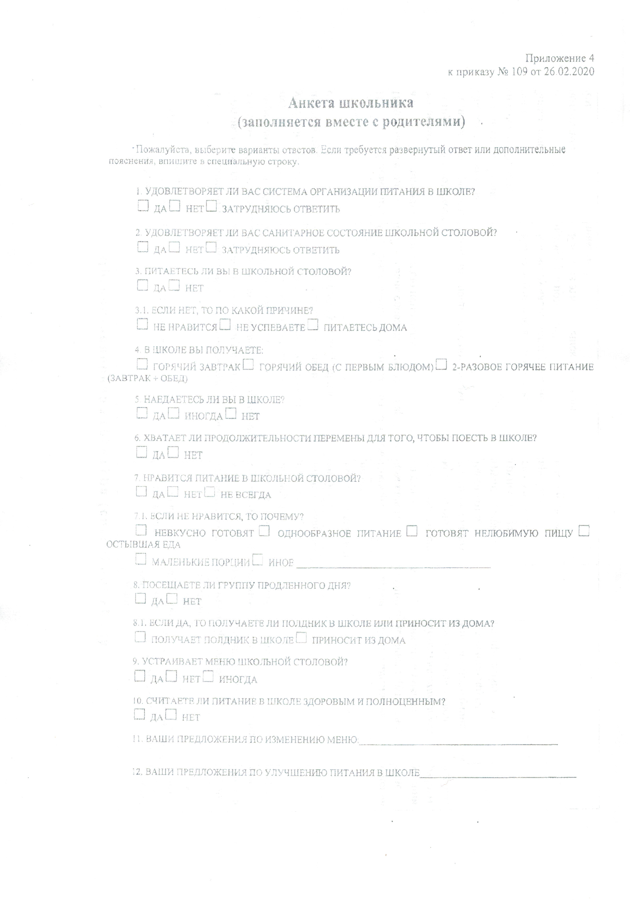

Приложение 5
к приказу № 135-Д от 11.10.2021
Оценочный лист
Дата и время проведения проверки:
Инициативная группа, проводившая проверку ФИО:
№ | Вопрос | ответ
1. | Имеется ли в организации меню?
 | А) да, для всех возрастных групп и режимов
 | Б) да, но без учета возрастных групп
 | В) нет
2. | Вывешено ли цикличное меню для ознакомления родителей и детей?
 | А) да
 | Б) нет
3. | Вывешено ли ежедневное меню в удобном для ознакомления родителей и детей месте?
 | А) да
 | Б) нет
4. | В меню отсутствуют повторные блюда или запрещенные блюда?
 | А) да, по всем дням
 | Б) нет, имеются повторы в смежные дни
5. | Вывешен ли график приема пищи обучающимися?
 | А) да
 | Б) нет
6. | Созданы ли условия для соблюдения детьми правил личной гигиены?
 | А) да
 | Б) нет
7. | Есть ли в организации приказ о создании и порядке работы бракеражной комиссии?
 | А) да
 | Б) нет
8. | Соответствует ли вкус приготовленных блюд
 | А) да
 | Б) нет
9. | Соответствует ли запах приготовленных блюд?
 | А) да
 | Б) нет
10. | Соответствует ли температурный режим приготовленных блюд?
 | А) да
 | Б) нет
И. | Соответствует ли состояние посуды и столовых приборов?
 | А) да
 | Б) нет
12. | Проводится ли уборка обеденного зала и мебели после каждого приема пищи?
 | А) да
 | Б) нет
13. | Обнаруживались ли в помещениях для приема пищи насекомые, грызуны и следы их жизнедеятельности?
 | А) да
 | Б) нет
14. | Наличие и состояние спецодежды у сотрудников столовой?
 | А) да
 | Б) нет
 | В)состояние
15. | Обеспечен ли обеденный зал моющими средствами и ветошью?
 | А) да
 | Б) нет

Приложение 6
к приказу № 135-Д от 11.10.2021
Список
инициативной группы родителей контроля
за организацией горячего питания
МБОУ СОШ №4 г . Буйнакска
№ | ФИО родителя  /сот. тел | Класс | Подпись
1 | Мирзоева Динара Рашидовна  89280488683 | 1а
2 | Исрапилова Асия Магомедовна  89094780494 | 1б
3 | Пайзулаева Зарема Гаджимурадовна  89285605506 | 1в
4 | Рамазанова Сидрат Аюбовна  89634158899 | 1г
5 | Солтанова Мадия  89891311628 | 1д
6 | Магомедова Разият Магомедрасуловна  89887868906 | 2а
7 | Иразиева Мукминат  8 9286732200 | 2б
8 | Гаджиева Айшат Асадулаевна  8 989 489 86 85 | 2в
9 | Салаватова Асият Адильбиевна  89894461662 | 2г
10 | Батырмурзаева Барият Алиевна  +7 988 298-05-47 | 2д
11 | Магомедова Асият Магомедрасуловна  +7 963 402-93-36 | 3а
12 | Султанова Ирайганат Ягияевна  89285040525 | 3б
13 | Сурхаева Зумруд Магомедалиева  89280607629 | 3в
14 | Мамаева Зухра Алиевна  +7 928 500-58-49 | 3г
15 | Асанханова Раисат Маномедовна  89388009011 | 3д
16 | Нурутдинова Тальмира Алиасхабовна  +7 989 672-81-33 | 4а
17 | Сурхаева Зумрут Магомедовна  89285229635 | 4б
18 | Гаджиева Зульфия Абдулатиповна  +7 928 509-71-31 | 4в
19 | Салаватова Асият Адильбиевна  89894461662 | 4г
20 | Дасаева Патимат Джамалутдиновна  89280575756 | 4д

Приложение 7
к приказу № 135-Д от 11.10.2021
График

питания обучающихся столовой МБОУ СОШ№ 4 г.Буйнакска
на 2021-2022 учебный год
Завтрак  9:25  9:35  1 смена | Завтрак  10:15  10:25  1 смена | Обед  13:20  13:30  2 смена | Обед  14:10  14:20  2 смена
1а | 4а | 2а | 3а
1б | 4б | 2б | 3 б
1в | 4в | 2в | 3в
1г | 4 г | 2г | 3г
1 д | 4 д | 2д | 3д

